Trường: THCS Tùng Thiện Vương
Tuần lễ từ ngày 27/04 đến ngày 02/05/2020

Tiết 1 + tiết 2
CHỦ ĐỀ
CUỘC ĐẤU TRANH BẢO VỆ VÀ XÂY DỰNG CHÍNH QUYỀN DÂN CHỦ NHÂN DÂN (1945-1946)

I. MỤC TIÊU BÀI HỌC:
1.Kiến thức:
Giúp học sinh nắm được những kiến thức cơ bản sau:
- Tình hình nước ta sau Cách mạng tháng Tám (Thuận lợi, khó khăn).
- Dưới sự lãnh đạo của Đảng, đứng đầu là Chủ tịch Hồ Chí Minh đã phát huy thắng lợi, khắc phục khó khăn, thực hiện chủ trương và biện pháp xậy dựng chính quyền Dân chủ nhân dân.
- Những âm mưu đen tối của thực dân Pháp và Tưởng Giới Thạch đối với cách mạng Việt Nam.
- Sách lược đấu tranh chống ngoại xâm, chống nội phản, bảo vệ chính quyền cách mạng. - Bối cảnh lịch sử và nội dung chính của Hiệp định sơ bộ ( 6/3/1946) và tạm ước Việt Pháp (14/9/1946) đã tranh thủ được tham quan hoà hoãn cần thiết để chuẩn bị cho cuộc kháng chiến chống thực dân Pháp sẽ xảy ra.
2.Thái độ:
- Giáo dục cho học sinh lòng yêu nước, tinh thần cách mạng, niềm tin vào sự lãnh đạo của Đảng, niềm tự hào dân tộc.
- Căm thù bọn thực dân Pháp, Tưởng Giới Thạch và bè lũ tay sai.
- Biết ơn công lao to lớn của Đảng, Chủ tịch Hồ Chí Minh đã khôn khéo lái con thuyền cách mạng vượt qua khó khăn.
3.Kỹ năng:
- Rèn luyện cho học sinh kỹ năng phân tích, nhận định, đánh giá tình hình đất nước sau Cách mạng tháng Tám và nhiệm vụ cấp báchtrước mắt trong năm đầu của nước Việt Nam Dân chủ cộng hòa.
- Rèn tinh thần yêu nước, niềm tự hào dân tộc.
- Rèn luyện kỹ năng phân tích những chủ trương và đối phó của ta để thấy được tính chất vừa cương quyết vừa linh hoạt mền dẻo trong chủ trương, biện pháp ấy.
- Đánh giá và nhận định sự kiện.
II. NỘI DUNG BÀI HỌC:
1. Kiểm tra kiến thức cũ:
Ý nghĩa lịch sử và nguyên nhân thắng lợi của Cách mạng tháng Tám (1945).
Gợi ý trả lời:
*Trong nước:
- Đập tan ách thống trị hơn 80 năm của thực dân Pháp và phát xít Nhật, lật đổ chế độ phong kiến tồn tại hàng ngàn năm đất nước ta.
- Mở ra kỉ nguyên mới trong lịch sử dân tộc. Kỉ nguyên độc lập tự do.
* Quốc tế:
- Là thắng lợi đầu tiên của một dân tộc nhược tiểu, tự giải phóng khỏi ách đế quốc thực dân.
- Là nguồn cổ vũ lớn lao trước phong trào đấu tranh giải phóng dân tộc trên thế giới.

Tại sao nói tình hình nước ta sau Cách mạng tháng Tám như “ngàn cân treo sợi tóc”?
Gợi ý trả lời:
- Ngoại xâm :
+ Phía Bắc quân Tưởng và bọn tay sai Việt Quốc, Việt Cách.
+ Phía Nam : Anh mở đường cho Pháp trở lại xâm lược nước ta.
- Nội phản :Bọn tay sai của quân Tưởng, các lực lượng phản CM tăng cường chống phá cách mạng.
- Nạn đói : đe dọa đời sống nhân dân.
- Tài chính : Ngân quỹ trống rỗng, giá cả tăng vọt.
- Nạn dốt : Hơn 90 % dân số mù chữ. Các tệ nạn xã hội tràn lan.
=> VN đứng trước tình thế "ngàn cân treo sợi tóc"
2. Các hoạt động học tập:
GV HƯỚNG DẪN HS | HS TÌM HIỂU VÀ  HỌC TẬP | BÀI GHI  (HS ghi chép vào tập)
Hoạt động 1: Tìm hiểu tình hình nước ta sau Cách mạng tháng Tám.  Thảo luận: Những khó khăn, thuận lợi của nước ta sau Cách mạng tháng Tám?  GV hướng dẫn HS trả lời.  *Khó khăn  - Ngoại xâm  + Miền Bắc: là 20 vạn quân Tưởng và bọn "Việt quốc", "Việt Cách".  + Miền Nam: là 1 vạn quân Anh mở đường cho Pháp trở lại xâm lược nước ta.  + 6 vạn quân Nhật còn trên đất nước ta.  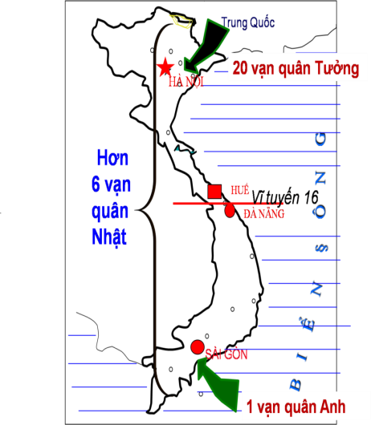  Hình ảnh: Quân Tưởng và quân Anh (theo sau là quân Pháp) kéo vào nước ta sau Cách mạng tháng Tám 1945.  - Nội phản:  + Bọn tay sai của quân Tưởng, các lực lượng phản cách mạng tăng cường chống phá cách mạng nước ta.  - Nạn đói: đe dọa nghiêm trọng đời sống nhân dân (nạn đói cuối 1944 đầu 1945 vẫn chưa được khắc phục, nạn lụt, hạn hán, vỡ đê...)  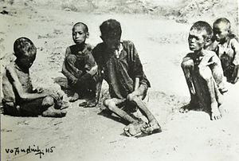  Hình ảnh nạn đói ở nước ta sau Cách mạng tháng Tám 1945.  - Tài chính: Ngân sách nhà nước trống rỗng. Quân Tưởng lại tung đồng quốc tệ, quan kim vào nước ta, làm tài chính nước ta thêm rối loạn.  - Văn hóa: 90% dân số không biết chữ, tệ nạn xã hội như cờ bạc, rượu chè... tràn lan.  Nước ta sau Cách mạng tháng Tám gặp muôn vàn khó khăn. Tình thế như “ngàn cân treo sợi tóc”.  Tuy vậy nước ta vẫn có những thuận lợi nhất định:  - Nhân dân tích cực xây dựng, bảo vệ chính quyền cách mạng.  - Liên Xô và các lực lượng dân chủ trên thế giới ủng hộ và cổ vũ nhân dân ta. | HS đọc SGK/trang 96, 97.  Tìm hiểu về những khó khăn, thuận lợi của nước ta sau Cách mạng tháng Tám.  *Khó khăn:  - Miền Bắc: ( Từ vĩ tuyến 16 trở ra Bắc) 20 vạn quân Tưởng và bọn "Việt quốc", "Việt Cách" âm mưu lật đổ chính quyền cách mạng.  Học sinh quan sát hình ảnh  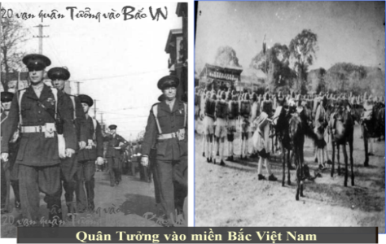  Hình ảnh quân Tưởng kéo vào miền Bắc nước ta năm 1945.  - Miền Nam (Từ vĩ tuyến 16 trở vào Nam): 1 vạn quân Anh mở đường cho Pháp trở lại xâm lược nước ta.  Học sinh quan sát hình ảnh  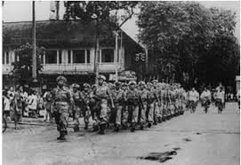  Hình ảnh quân Anh kéo vào miền Nam nước ta năm 1945.  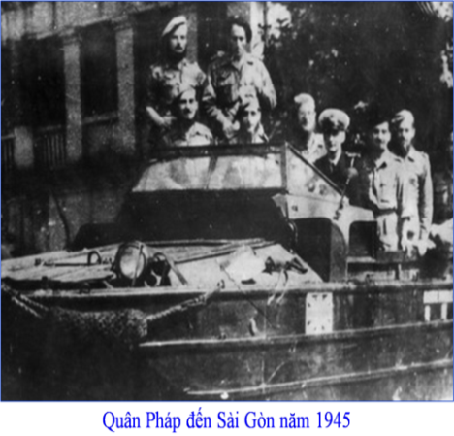  Hình ảnh quân Pháp kéo vào miền Nam nước ta năm 1945.  - Trên đất nước ta còn 6 vạn quân Nhật.  - Kinh tế của ta chủ yếu là nông nghiệp nghèo nàn, lạc hậu, bị chiến tranh tàn phá nặng nề.  - Nạn đói cuối 1944 đầu 1945 vẫn chưa được khắc phục.  - Nạn lụt lớn (8/1945) làm vỡ đê 9 tỉnh Bắc Bộ, hạn hán kéo dài làm cho 50% ruộng đất không thể cày cấy được.  - Sản xuất công nghiệp đình đốn, hàng hoá khan hiếm giá cả tăng vọt.  - Ngân sách nhà nước trống rỗng. Quân Tưởng lại tung ra các loại tiền mất giá trị, làm tài chính nước ta thêm rối loạn.  - 90% dân số không biết chữ, tệ nạn xã hội như cờ bạc, rượu chè... tràn lan.  *Thuận lợi  - Nhân dân tích cực xây dựng, bảo vệ chính quyền cách mạng.  - Liên Xô và các lực lượng dân chủ trên thế giới ủng hộ và cổ vũ nhân dân ta. | I.TÌNH HÌNH NƯỚC TA SAU CÁCH MẠNG THÁNG TÁM  1. Khó khăn  - Ngoại xâm :  + Phía Bắc quân Tưởng và bọn tay sai Việt Quốc, Việt Cách.  + Phía Nam : Anh mở đường cho Pháp trở lại xâm lược nước ta.  - Nội phản :Bọn tay sai của quân Tưởng, các lực lượng phản động tăng cường chống phá cách mạng.  - Nạn đói : đe dọa đời sống nhân dân.  - Tài chính : Ngân quỹ trống rỗng, giá cả tăng vọt.  - Nạn dốt : Hơn 90 % dân số mù chữ. Các tệ nạn xã hội tràn lan.  => VN đứng trước tình thế "ngàn cân treo sợi tóc"  2. Thuận lợi:  - Nhân dân tích cực xây dựng, bảo vệ chính quyền cách mạng.  - Liên Xô và các lực lượng dân chủ trên thế giới ủng hộ và cổ vũ nhân dân ta.
CHỦ ĐỀ: CỦNG CỐ CHÍNH QUYỀN CÁCH MẠNG VÀ BẢO VỆ ĐỘC LẬP DÂN TỘC

Hoạt động 2: Tìm hiểu về bước đầu xây dựng chế độ mới sau Cách mạng tháng Tám 1945.  Việc đầu tiên Đảng và Chính phủ ta thực hiện sau Cách mạng tháng Tám là gì?  GV hướng dẫn HS trả lời  - 6/1/1946 tổng tuyển cử trong cả nước để bầu quốc hội.  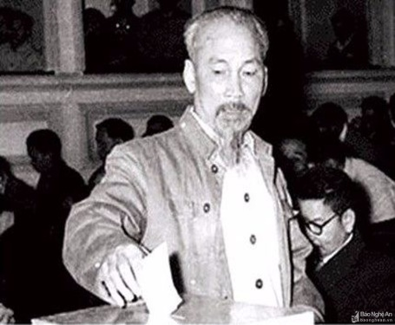  Hình ảnh Chủ tịch Hồ Chí Minh bỏ phiếu bầu Quốc hội ngày 06/1/1946  - Khắp các địa phương: Ở Bắc - Trung Bộ tiến hành bầu cử Hội đồng nhân dân các cấp.  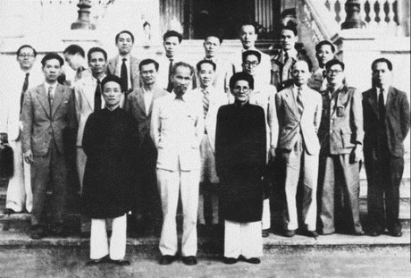  Hình ảnh một số đại biểu được bầu trong cuộc Tổng tuyển cử đầu tiên của nước ta ngày 6/1/1946  - Thắng lợi của Tổng tuyển cử bầu bầu Quốc hội và hội đồng nhân dân các cấp có ý nghĩa to lớn:  - Là đòn đánh mạnh vào âm mưu chia rẽ của kẻ thù.  - Góp phần nâng cao uy tín của Đảng, của nước Việt Nam dân chủ cộng hòa trên trường quốc tế.  - Phát huy tinh thần yêu nước, ý chí làm chủ đối với nhà nước cách mạng.  - Biểu lộ sức mạnh và ý chí sắt đá của khối đoàn kết toàn dân. | HS suy nghĩ trả lời câu hỏi kết hợp đọc SGK/trang 97, 98.  - Tiến hành tổng tuyển cử trong cả nước.  + 8/9/1945 chính phủ lâm thời công bố lệnh tổng tuyển cử trong cả nước.  + Hơn 90 % cử tri cả nước đã đi bầu cử quốc hội.  Học sinh quan sát hình ảnh  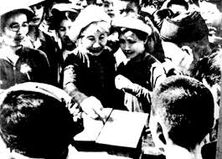  Hình ảnh người dân đi bỏ phiếu bầu cử đại biểu Quốc hội ngày 6/1/1946  + Ở những vùng không có địch phá hoại: ngày bầu cử trở thành ngày hội của quần chúng.  + Nam bộ không tiến hành bầu cử được vì trước đó thực dân Pháp, được quân Anh tiếp tay, đã nổ súng mở đầu chiến tranh xâm lược.  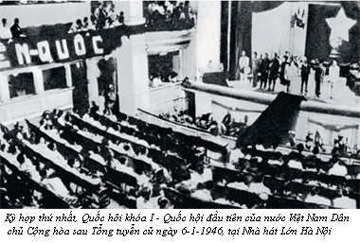  Hình ảnh kì họp thứ nhất, Quốc hội đầu tiên của nước Việt Nam Dân chủ Cộng hòa sau Tổng tuyển cử ngày 06/1/1946.  - 29/5/1946 Hội liên hợp quốc dân Việt Nam (Hội liên Việt) ra đời để tăng cường khối đoàn kết dân tộc. | 1. BƯỚC ĐẦU XÂY DỰNG CHẾ ĐỘ MỚI  - 6/1/1946 tổng tuyển cử trong cả nước để bầu quốc hội.  - Khắp các địa phương: Ở Bắc - Trung Bộ tiến hành bầu cử Hội đồng nhân dân các cấp.
Hoạt động 3: Tìm hiểu về việc giải quyết nạn đói, nạn dốt, giải quyết khó khăn về tài chính sau Cách mạng tháng Tám 1945  Để giải quyết nạn đói Chính phủ và Chủ tịch Hồ Chí Minh đã có những biện pháp gì? Kết quả?  GV hướng dẫn HS trả lời  *Diệt giặc đói  - Biện pháp trước mắt : Lập các hũ gạo cứu đói. Tổ chức ngày đồng tâm.  - Biện pháp lâu dài :  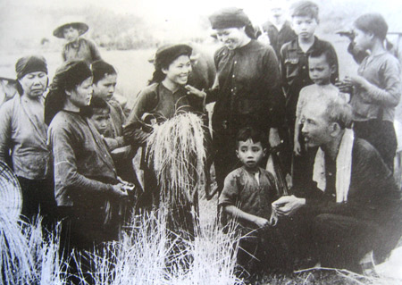  Hình ảnh tăng gia sản xuất chống “giặc đói”  + Tăng gia sản xuất được đẩy mạnh.  + Thực hiện khai hoang phục hoá.  + Chia lại ruộng công, giảm tô...  => Nạn đói được đẩy lùi.  *Diệt giặc dốt  - 8/9/1945 Chủ tịch Hồ Chí Minh kí sắc lập thành lập cơ quan bình dân học vụ.  - Các cấp học đều phát triển, đổi mới cả nội dung và phương pháp.  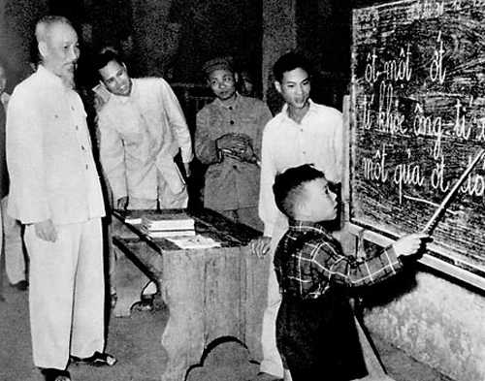  Hình ảnh về phong trào xóa mù chữ trong việc chống “giặc dốt”  - Sau lời kêu gọi của Chủ tịch Hồ Chí Minh, cả nước đã có gần 10 vạn người tự nguyện dạy học không có thù lao.  - Hơn 7 vạn lớp được mở ở đình, chùa, nhà máy, bệnh viện, chợ, bờ đê, gốc cây....  - Các cụ già cũng ngồi học với thanh niên, các em nhỏ. Với phương châm người biết chữ dạy cho người chưa biết chữ.  - Những lớp bình dân học vụ được mở  - Học bằng nhiều cách .  3. Giải quyết khó khăn về tài chính.  - Kêu gọi tinh thần đóng góp tự nguyện của nhân dân.  - Xây dựng "Quỹ độc lập" và phong trào "Tuần lễ vàng"  - 31/1/1946 chính phủ ra sắc lệnh phát hành tiền Việt Nam.  - 23/11/1946 tiền Việt Nam lưu hành trong cả nước.  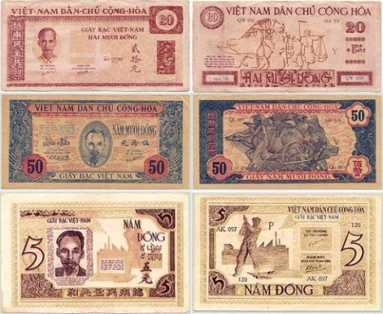  Hình ảnh tiền Việt Nam được lưu hành trong cả nước  Nhân dân ta đã vượt qua được những khó khăn to lớn, củng cố và tăng cường sức mạnh của chính quyền nước, làm cơ sở vững chắc cho cuộc đấu tranh chống thù trong, giặc ngoài. | HS suy nghĩ trả lời câu hỏi kết hợp đọc SGK/trang 98, 99, 100.  Để giải quyết nạn đói Chính phủ và Chủ tịch Hồ Chí Minh đã có những biện pháp và kết quả  *Đối với nạn đói  Lập hũ gạo cứu đói, không dùng gạo, ngô nấu rượu. tổ chức “ngày đồng tâm”.  Học sinh quan sát hình ảnh  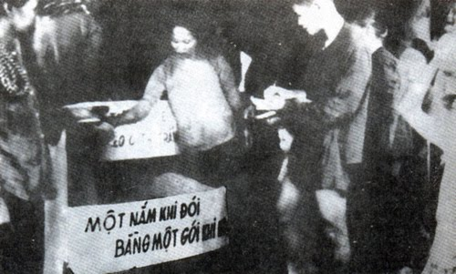  Hình ảnh nhân dân góp gạo chống “giặc đói”  - Tăng gia sản xuất được đẩy mạnh.  - Thực hiện khai hoang phục hoá.  - Chia lại ruộng công, giảm tô...  Nạn đói được đẩy lùi.  *Đối với nạn dốt  - Ngày 8/9/1945 Chủ tịch Hồ Chí Minh kí sắc lệnh thành lập cơ quan Bình dân học vụ và kêu gọi toàn dân tham gia phong trào xóa nạn mù chữ. Các cấp học đều phát triển mạnh. Nội dung và phương pháp bước đầu được đổi mới.  Học sinh quan sát hình ảnh  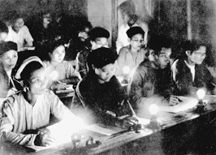  Hình ảnh lớp bình dân học vụ  * Giải quyết khó khăn về tài chính  - Kêu gọi tinh thần đóng góp tự nguyện của nhân dân.  - Xây dựng "Quỹ độc lập" và phong trào "Tuần lễ vàng"  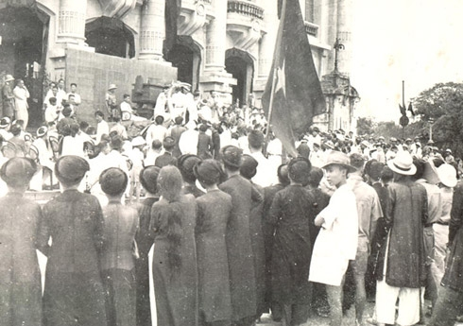  - 31/1/1946 chính phủ ra sắc lệnh phát hành tiền Việt Nam.  - 23/11/1946 tiền Việt Nam lưu hành trong cả nước.  Học sinh quan sát hình ảnh  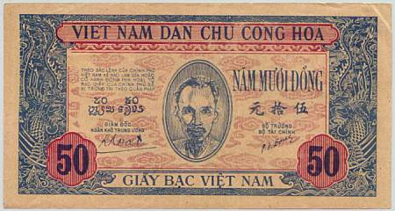  Hình ảnh một tờ tiền Việt Nam phát hành năm 1946. | 2.DIỆT GIẶC ĐÓI, GIẶC DỐT, GIẢI QUYẾT KHÓ KHĂN VỀ TÀI CHÍNH  1. Diệt giặc đói.  - Biện pháp trước mắt : Lập các hũ gạo cứu đói. Tổ chức ngày đồng tâm.  - Biện pháp lâu dài :  + Tăng gia sản xuất được đẩy mạnh.  + Thực hiện khai hoang phục hoá.  + Chia lại ruộng công, giảm tô...  => Nạn đói được đẩy lùi.  2. Diệt giặc dốt  - 8/9/1945 Chủ tịch Hồ Chí Minh kí sắc lập thành lập cơ quan bình dân học vụ.  - Các cấp học đều phát triển, đổi mới cả nội dung và phương pháp.  3. Giải quyết khó khăn về tài chính.  - Kêu gọi tinh thần đóng góp tự nguyện của nhân dân.  - Xây dựng "Quỹ độc lập" và phong trào "Tuần lễ vàng"  - 31/1/1946 chính phủ ra sắc lệnh phát hành tiền VN.  - 23/11/1946 tiền Việt Nam lưu hành trong cả nước.
Hoạt động 4: Tìm hiểu về việc Pháp quay trở lại xâm lược nước ta.  Sự kiện nào đánh dấu việc Pháp quay trở lại xâm lược nước ta?  GV hướng dẫn HS trả lời  - Được sự che chở và giúp sức của đội quân Anh, thực dân Pháp đánh úp trụ sở uỷ ban nhân dân Nam Bộ và cơ quan tự vệ Thành Phố Sài Gòn.  => Thực dân Pháp là kẻ cố gắng đeo bám mục đích của mình là cướp VN bằng mọi cách.  * Nhân dân Nam Bộ kháng chiến  - Quân dân Sài Gòn - Chợ lớn đánh trả bằng mọi vũ khí với nhiều hình thức phong phú.  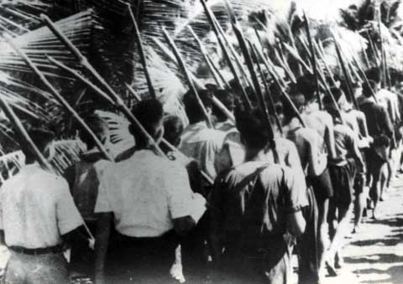  Hình ảnh Nam Bộ kháng chiến 1945  - 10/1945 Pháp đánh chiếm các tỉnh Nam Bộ và Nam Trung Bộ.  - Đảng phát động phong trào ủng hộ Nam Bộ kháng chiến.  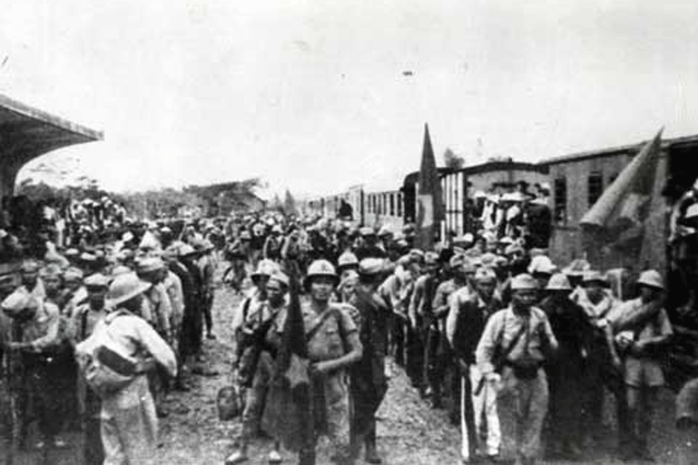  Hình ảnh đoàn quân  Nam Tiến | HS đọc SGK/trang 100,101 và trả lời:  Sự kiện đánh dấu việc Pháp quay trở lại xâm lược nước ta  - 23/9/1945 thực dân Pháp đánh úy trụ sở Uỷ ban Nhân dân Nam Bộ và cơ quan Tự vệ Sài Gòn mở đầu xâm lược nước ta lần thứ hai.  Học sinh quan sát hình ảnh  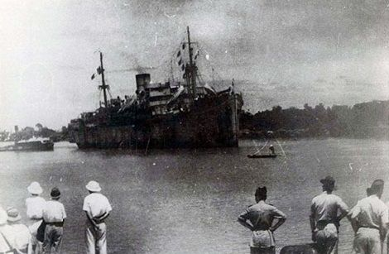  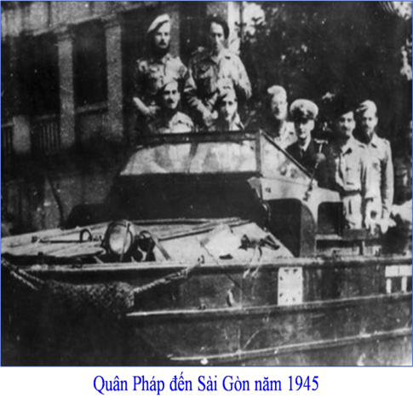  Hình ảnh Pháp quay trở lại xâm lược nước ta lần hai 1945 | 3. NHÂN DÂN NAM BỘ KHÁNG CHIẾN CHỐNG PHÁP TRỞ LẠI XÂM LƯỢC  - 23/9/1945 thực dân Pháp tấn công Sài Gòn, mở đầu xâm lược nước ta lần thứ hai.  - Quân dân Sài Gòn - Chợ lớn đánh trả bằng mọi vũ khí với nhiều hình thức phong phú.
Hoạt động 5: Tìm hiểu về âm mưu của Tưởng, chủ trương và chính sách của ta.  Lập bảng về âm mưu của quân Tưởng và chủ trương, chính sách của ta.  GV hướng dẫn HS trả lời:  * Âm mưu của Tưởng  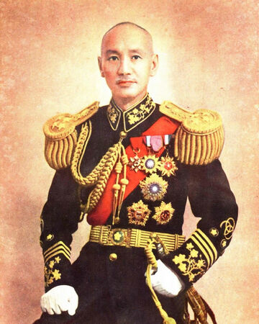  Hình ảnh Tưởng Giới Thạch  - Dùng nhiều thủ đoạn khiêu khích, phá hoại ta.  - Sử dụng tay sai lật đổ chính quyền cách mạng.  - Đòi ta đáp ứng nhiều yêu sách kinh tế, chính trị.  * Chủ trương , sách lược của Đảng  - Hoà hoãn với Tưởng và thoả mãn một số yêu sách về chính trị (nhường 70 ghế trong Quốc hội và một số ghế bộ trưởng trong Chính phủ cho Tưởng) và kinh tế ( cung cấp lương thực, thực phẩm, nhận tiêu tiền quốc tệ và quan kim).  - Bên cạnh đó, Chính phiur ta kiên quyết trấn áp bọn phản cách mạng, giam giữ những phần tử chống đối nước Việt Nam Dân chủ Cộng hòa, lập tòa án quân sự để trừng trị bọn phản cách mạng.  Thảo luận  -Vì sao Đảng ta lại hoà hoãn, nhân nhượng với Tưởng, sự hoà hoãn, nhân nhượng đó có đúng không?  GV hướng dẫn HS trả lời  - Đây là biện pháp đối phó vừa mềm dẻo, (nhượng cho Tưởng một số quyền lợi) vừa kiên quyết (Bác bỏ những yêu sách vi phạm chủ quyền dân tộc), ta đã bảo vệ được chính quyền cách mạng, giữ được thế ổn định ở miền Bắc. Làm thất bại âm mưu thủ tiêu chính quyền cách mạng của chúng.  => Sự hoà hoãn, nhân nhượng đó là chủ trương, sách lược đúng đắn của Đảng, Chính phủ ta. | HS đọc SGK/trang 101 để tìm hiểu:  Học sinh lập bảng về âm mưu của quân Tưởng và chủ trương, chính sách của ta.  Âm mưu của quân Tưởng Chủ trương chính sách của ta  Quân Tưởng và bọn Việt Quốc, Việt Cách phản động chống phá cách mạng, đòi ta đáp ứng nhiều yêu sách kinh tế, chính trị của chúng. Đòi mở rộng chính phủ; gạt những Đảng viên cộng sản ra khỏi chính phủ lâm thời. Hoà hoãn với Tưởng và thoả mãn một số yêu sách về chính trị và kinh tế. - Trấn áp bọn phản cách mạng, bác bỏ những yêu sách vi phạm chủ quyền dân tộc.  Học sinh suy nghĩ trả lời  - Đảng ta nhận định Pháp chưa đưa quân ra miền Bắc nhưng trước sau chúng sẽ đánh chiếm nước ta và điều đó sẽ xảy ra. Cho nên Đảng và chính phủ ta chấp nhận một số yêu sách đó để tập trung mũi nhọn vào cuộc kháng chiến chống Pháp ở miền Nam.  - Sự hòa hoãn, nhân nhượng đó là đúng, phù hợp với tình hình lúc bấy giờ. | 4. ĐẤU TRANH CHỐNG QUÂN TƯỞNG VÀ BỌN PHẢN CÁCH MẠNG  * Âm mưu của Tưởng  - Dùng nhiều thủ đoạn khiêu khích, phá hoại ta.  - Sử dụng tay sai lật đổ chính quyền cách mạng.  - Đòi ta đáp ứng nhiều yêu sách kinh tế, chính trị.  * Chủ trương , sách lược của Đảng  - Hoà hoãn với Tưởng và thoả mãn một số yêu sách về chính trị và kinh tế.  - Trấn áp bọn phản cách mạng, bác bỏ những yêu sách vi phạm chủ quyền dân tộc.
Hoạt động 6: Tìm hiểu về về việc kí Hiệp định sơ bộ (06/3/1946) và Tạm ước Việt- Pháp (14/9/1946)  Tại sao ta kí Hiệp định sơ bộ 6/3/1946?  GV hướng dẫn HS trả lời:  - Pháp - Tưởng kí hiệp ước Hoa - Pháp (28/2/1946) để chống phá cách mạng nước ta.  - Hiệp ước Hoa Pháp đặt nhân dân ta trước 2 con đường.  + Một là: Cầm vũ khí đấu tranh.  + Hai là: Đàm phán với Pháp.  - Đảng ta chủ trương hòa hoãn với Pháp, kí hiệp ước sơ bộ (6/3/1946).  Thảo luận: Nhận xét ta kí Hiệp định sơ bộ 6/3/1946.  GV hướng dẫn HS trả lời  - Do Pháp và Tưởng bắt tay câu kết với nhau. Theo đó quân Pháp ra Bắc để quân Tưởng rút về nước. Trong tình hình đó, nếu ta đánh Pháp ở miền Bắc khi quân Tưởng chưa rút quân về nước thì Tưởng sẽ đứng về phía Pháp đánh lại ta. Nhưng nếu hòa hoãn với Pháp thì chẳng những ta tránh được cuộc chiến đấu bất lợi, mà còn thực hiện được mục tiêu đuổi quân Tưởng ra khỏi nước ta.  - Pháp vẫn gây xung đột ở Nam Bộ.  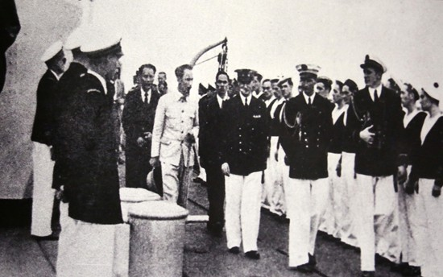  Hình ảnh Hồ Chí Minh sang Pháp để kí Tạm ước 14/9/1946  - Chủ tịch Hồ Chí Minh kí với chính phủ Pháp bản tạm ước ngày 14/9/1946 tiếp tục nhượng một số quyền lợi về kinh tế, văn hóa ở Việt Nam.  Thảo luận: Nhận xét việc ta kí tiếp Tạm ước Việt – Pháp 14/9/1946.  GV hướng dẫn HS trả lời:  - Tạm ước là sách lược mềm dẻo của Đảng và Bác Hồ, ta tiếp tục nhượng bộ Pháp nhằm tranh thủ thời gian để chuẩn bị và củng cố lực lượng, chuẩn bị cho cuộc kháng chiến chống Pháp chắc chắn sẽ bùng nổ. | HS đọc SGK/trang 101, 102 và tìm hiểu:  Chính phủ ta kí Hiệp định sơ bộ 6/3/1946 vì:  - Pháp - Tưởng kí hiệp ước Hoa - Pháp (28/2/1946) để chống phá cách mạng nước ta.  - Đảng ta chủ trương hòa hoãn với Pháp, kí hiệp ước sơ bộ (6/3/1946).  HS đọc chữ nhỏ trong SGK trang 102.  Học sinh quan sát hình ảnh  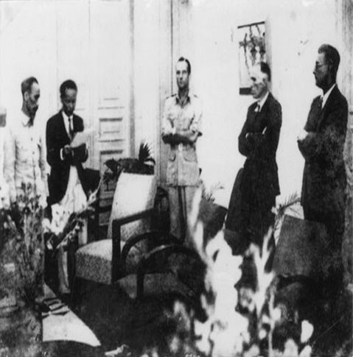  Hình ảnh kí Hiệp định sơ bộ  6/3/1946  Nhận xét ta kí Hiệp định sơ bộ 6/3/1946.  - Hiệp định sơ bộ là sách lược mềm dẻo, đúng đắn của Đảng và Bác Hồ, tránh cùng một lúc phải đối phó với nhiều kẻ thù, đẩy nhanh 20 vạn quân Tưởng ra khỏi nước ta  - Pháp vẫn gây xung đột ở Nam Bộ.  - Chủ tịch Hồ Chí Minh kí với chính phủ Pháp bản tạm ước ngày 14/9/1946 tiếp tục nhượng một số quyền lợi về kinh tế, văn hóa ở Việt Nam.  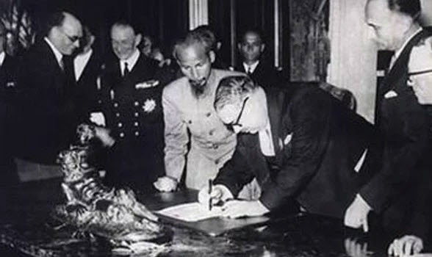  Hình ảnh kí Tạm ước 14/9/1946  HS đọc SGK/trang 102 và thảo luận:  Nhận xét việc ta kí tiếp Tạm ước Việt – Pháp 14/9/1946.  - Tạm ước là sách lược mềm dẻo của Đảng và Bác Hồ nhằm tranh thủ thời gian để chuẩn bị và củng cố lực lượng. | 5.HIỆP ĐỊNH SƠ BỘ (6/3/1946) VÀ TẠM ƯỚC VIỆT – PHÁP (14/9/1946)  - Pháp - Tưởng kí hiệp ước Hoa - Pháp (28/2/1946).  => Đảng ta chủ trương hòa hoãn với Pháp, kí hiệp ước sơ bộ (6/3/1946).  Nội dung HS xem SGK.  - Ngày 14/9/1946 Chủ tịch Hồ Chí Minh kí với Pháp bản tạm ước Việt -Pháp.  Nội dung HS xem SGK.

Củng cố: Điền sự kiện phù hợp với các mốc thời gian sau đây:
Thời gian | Sự kiện
23/9/1945
6/1/1946
28/2/1946
6/3/1946
14/9/1946
GV kết luận : Sau cách mạng tháng Tám 1945, nước ta đứng trước muôn vàn khó khăn và thử thách. Nhờ có sự lãnh đạo sáng suốt, tài tình của Đảng và Chủ tịch Hồ Chí Minh bằng biện pháp đối phó vừa mềm dẻo, vừa kiên quyết ta đã bảo vệ được chính quyền cách mạng, tránh cùng một lúc phải đối phó với nhiều kẻ thù, đẩy nhanh 20 vạn quân Tưởng ra khỏi nước ta, đồng thời có thêm thời gian chuẩn bị cho cuộc kháng chiến chống Pháp sắp tới.
III. BÀI TẬP HỌC SINH CẦN THỰC HIỆN:
Câu 1: Sau Cách mạng tháng Tám từ vĩ tuyến 16 trở ra Bắc là:
- 20 vạn quân Anh kéo vào nước ta.
- 20 vạn quân Pháp kéo vào nước ta.
- 20 vạn quân Tưởng kéo vào nước ta.
- 20 vạn quân Mĩ kéo vào nước ta.
Câu 2: Sau Cách mạng tháng Tám từ vĩ tuyến 16 trở vào Nam là:
- Quân Anh mở đường cho quân Nhật trở lại xâm lược nước ta.
- Quân Anh mở đường cho quân Pháp trở lại xâm lược nước ta.
- Quân Anh mở đường cho quân Tưởng trở lại xâm lược nước ta.
- Quân Anh mở đường cho quân Tây Ban Nha trở lại xâm lược nước ta.
Câu 3: Sau Cách mạng tháng Tám, ngoài quân Tưởng, quân Anh và quân Pháp thì trên lãnh thổ nước ta còn có:
- 4 vạn quân Nhật.
- 5 vạn quân Nhật.
- 6 vạn quân Nhật.
- 7 vạn quân Nhật.
Câu 4: Sau Cách mạng tháng Tám, tình hình văn hóa ở nước ta là:
a) Hơn 60% dân số mù chữ và các tệ nạn xã hội tràn lan.
b) Hơn 70% dân số mù chữ và các tệ nạn xã hội tràn lan.
c) Hơn 80% dân số mù chữ và các tệ nạn xã hội tràn lan.
d) Hơn 90% dân số mù chữ và các tệ nạn xã hội tràn lan.
Câu 5: Sau Cách mạng tháng Tám, nước ta cùng lúc đối phó với:
a) Giặc ngoại xâm, giặc đói.
b) Giặc đói, giặc dốt, nội phản.
- Giặc ngoại xâm, giặc dốt, nội phản.
- Giặc ngoại xâm, nội phản, giặc đói, giặc dốt, khó khăn về tài chính.
Câu 6: Cuộc Tổng tuyển cử bầu Quốc hội đầu tiên diễn ra ngày:
  - 6/1/1946
  - 6/2/1946
  - 6/3/1946
  - 6/4/1946
Câu 7: Nhiệm vụ cấp bách, trước mắt của nước ta sau Cách mạng tháng Tám là:
- Giải quyết nạn dốt
- Giải quyết khó khăn về tài chính
- Giải quyết nạn đói, nạn dốt
- Giải quyết nạn đói, nạn dốt và khó khăn về tài chính.
Câu 8: Lập hũ gạo cứu đói và không dùng gạo ngô nấu rượu, tổ chức “ngày đồng tâm”, tăng gia sản xuất, chia ruộng đất cho nông dân theo nguyên tắc công bằng dân chủ là những biện pháp để giải quyết:
- Nạn đói
- Nạn dốt
- Nạn thất nghiệp
- Nạn ngoại xâm
Câu 9: Ngày 8/9/1945 Chủ tịch Hồ Chí Minh kí sắc lệnh thành lập cơ quan bình dân học vụ, kêu gọi toàn dân tham gia xóa nạn mù chữ nhằm đối phó với:
- Giặc ngoại xâm
- Giặc dốt
- Giặc đói
- Bọn nội phản
Câu 10: Việc Chính phủ kêu gọi ủng hộ “Qũy độc lập”, “Tuần lễ vàng” nhằm giải quyết khó khăn về:
a) Tài chính
b) Nông nghiệp
c) Công nghiệp
d) Thương nghiệp
Câu 11: Quốc hội quyết định cho lưu hành tiền Việt Nam trong cả nước vào ngày:
- 23/11/1944
- 23/11/1945
- 23/11/1946
- 23/11/1947
Câu 12: Sự kiện đánh dấu việc thực dân Pháp quay trở lại xâm lược nước ta lần thứ hai là:
- Đêm 22 rạng 23/9/1945 Pháp bất ngờ tấn công ta ở Hà Nội.
- Đêm 22 rạng 23/9/1945 Pháp bất ngờ tấn công ta ở Huế.
- Đêm 22 rạng 23/9/1945 Pháp bất ngờ tấn công ta ở Đà Nẵng.
- Đêm 22 rạng 23/9/1945 Pháp bất ngờ tấn công ta ở Sài Gòn.
Câu 13: “Nhường 70 ghế trong quốc hội, cung cấp một phần lương thực, thực phẩm, nhận tiêu tiền quốc tệ, quan kim” là biện pháp đối phó của Chính phủ ta đối với:
- Quân Tưởng
- Quân Anh
- Quân Pháp
- Quân Nhật
Câu 14: Từ sau ngày 2/9/145 đến trước ngày 6/3/1946, đối với quân Trung Hoa Dân quốc, chính phủ Việt Nam Dân chủ Cộng hòa đã thực hiện chủ trương nào?
- Hòa hoãn, tránh xung đột.
b) Đối đầu trực tiếp về quân sự.
c) Vừa đánh, vừa đàm phán.
d) Kiên quyết kháng chiến.
Câu 15: Sự kiện nào là nguyên nhân làm Đảng ta thay đổi chủ trưởng từ hòa hoãn với Tưởng chuyển sang hòa hoãn với Pháp?
- Đêm 22 rạng 23/9/1945 Pháp quay trở lại xâm lược nước ta.
- Hiệp ước Hoa – Pháp được kí kết (28/2/1946).
- Hiệp định sơ bộ được kí kết (6/3/1946).
- Tạm ước Việt – Pháp được kí kết (14/9/1946).
Câu 16: Hiệp định sơ bộ được kí kết ngày:
- 6/3/1943
- 6/3/1944
- 6/3/1945
- 6/3/1946
Câu 17: Chính phủ nước Việt Nam Dân chủ Cộng hòa ký với chính phủ Pháp bản Hiệp định sơ bộ nhằm mục đích:
a) Tránh việc cùng lúc phải đương đầu với nhiều kẻ thù.
b) Buộc Pháp phải thừa nhận Việt Nam là một quốc gia độc lập.
c) Tranh thủ thời gian hòa hoãn với Pháp để tiến hành tổng tuyển cử.
d) Tạo điều kiện thuận lợi để quân Đồng minh vào giải giap quân đội Nhật.
Câu 18: Tạm ước Việt- Pháp được kí kết ngày:
- 13/9/1946
- 14/9/1946
- 15/9/1946
- 16/9/1946
Câu 19: Tạm ước Việt- Pháp được kí kết, ta tiếp tục nhượng bộ cho Pháp một số quyền lợi về :
- Kinh tế ở Việt Nam.
- Chính trị ở Việt Nam
- Kinh tế, văn hóa ở Việt Nam.
- Chính trị, quân sự ở Việt Nam
Câu 20: Chính phủ nước Việt Nam Dân chủ Cộng hòa ký với chính phủ Pháp bản Tạm ước Việt - Pháp nhằm mục đích là:
a) Có thêm thời gian để củng cố và chuẩn bị lực lượng.
b) Buộc Pháp phải ngừng bắn ở Nam bộ.
c) Buộc Pháp phải thừa nhận Việt Nam là một quốc gia độc lập.
d) Tranh thủ thời gian hòa hoãn với Pháp để tiến hành tổng tuyển cử.
IV. DẶN DÒ- HƯỚNG DẪN CỦA GIÁO VIÊN:
- HS ghi chép bài đầy đủ vào tập môn Lịch sử.
- Làm các bài tập theo yêu cầu từ đường link: https://forms.gle/ix5dbythyUapNQQT9
- Mọi ý kiến thắc mắc cần giải đáp các em liện hệ qua:
Cô Đặng Thị Kim Ngân: dangthikimngan281089@gmail.com
Zalo: Cô Ngân: 0933607169.
Cô Phạm Ngọc Thanh Phương: phamngocthanhphuong1303@gmail.com
Zalo: Cô Phương: 0383595492

